Wegener

Nom : Alfred Wegener

Image :

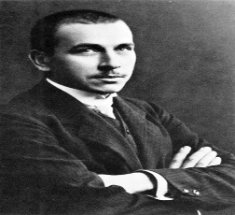

Nationalité : Allemagne

Carte du monde :

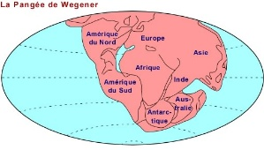

Période de temps : 1880-1930

Découverte, œuvre : Théorie de la dérive des continents

Fait par : Dylan Turcotte